江苏省无锡市2014年中考物理模拟试题（一）含答案
（考试时间：100分钟 满分：100分）
一、选择题（每小题2分，共24分，每小题给出的四个选项中只有一个选项正确）
1．下列图的四个现象中，能用光的反射解释的是 ( )
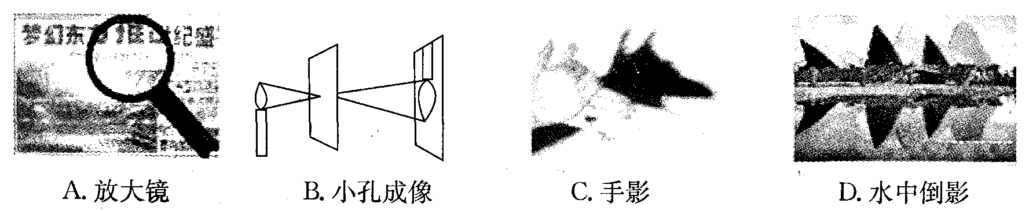
2．下列有关电磁波的说法，正确的是 ( )
A．电磁波不能在真空中传播 B．电磁波在空气中的传播速度约为340 m／s
C．可见光是电磁波 D．超声波是电磁波
3．这是宋代诗人陈与义的一首诗：“飞花两岸照船红，百里榆堤半日风．卧看满天云不动，不知云与我俱东”．在诗人看来云是不动的，他选择的参照物是 ( )
A．岸边的江堤 B．江边的树
C．树上的飞花 D．诗人的小船
4．烟台的环境优美四季如画，国内外游客写下了很多赞美烟台景象的诗文，下列诗句中我们从报刊中摘录的，其中能够说明分子在不停地做无规则运动的是 ( )
A．初春的果园鸟语花香 B．盛夏的海滨微风吹拂
C．深秋的塔山红叶纷飞 D．隆冬的田野大雪茫茫
5．物体在一水平拉力作用下沿水平面做匀速直线运动，现突然撤去拉力，物体将 ( )
A．继续做匀速直线运动 B．立即停止
C．立即减速直到静止 D．运动方向立即发生变化
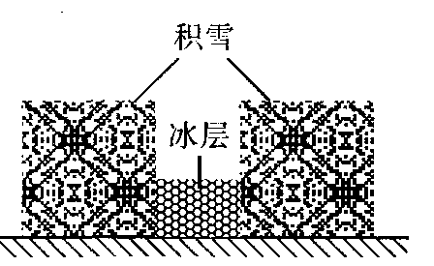
6．在平整地面上有一层厚度均匀的积雪，小明用力向下踩，形成了一个下凹的脚印，如图所示，脚印下的雪由于受外力挤压可近似看成冰层，利用冰的密度，只要测量下列哪组物理量，就可以估测出积雪的密度 ( )
A．积雪的厚度和脚印的深度
B．积雪的厚度和脚印的面积
C．冰层的厚度和脚印的面积
D．脚印的深度和脚印的面积
7．一正方体物块放在密度可改变的盐水中，能漂浮在液面上或悬浮在盐水中，物块底面与液面保持平行，底面到液面的距离为h，盐水的密度为p．下列关于p与h的关系图象中，可能正确的是 ( )
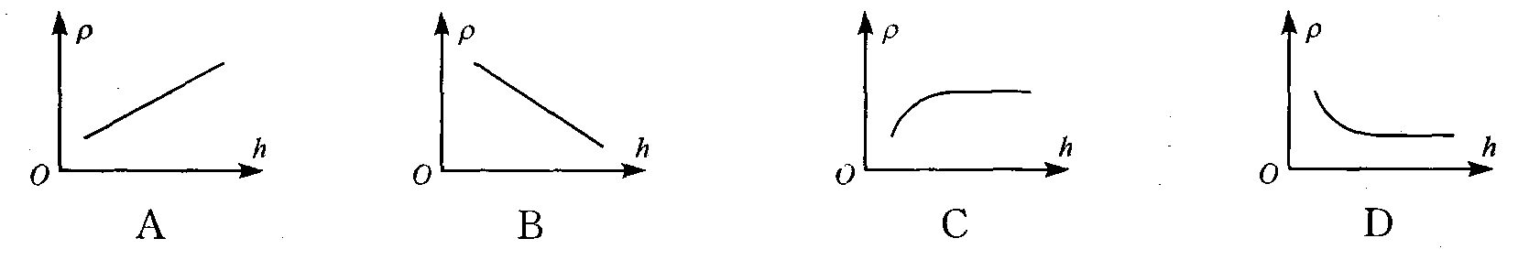
8．电吹风是常用的家用小电器．某一品牌电吹风既可吹冷风又可吹热风，若只需要让它吹冷风，图中符合工作要求的电路图是 ( )
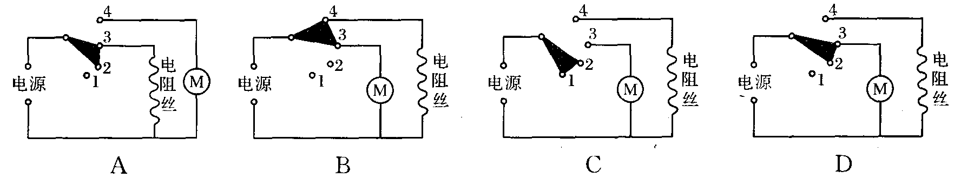
9．在图中，哪个是表示热机的做功冲程 ( )
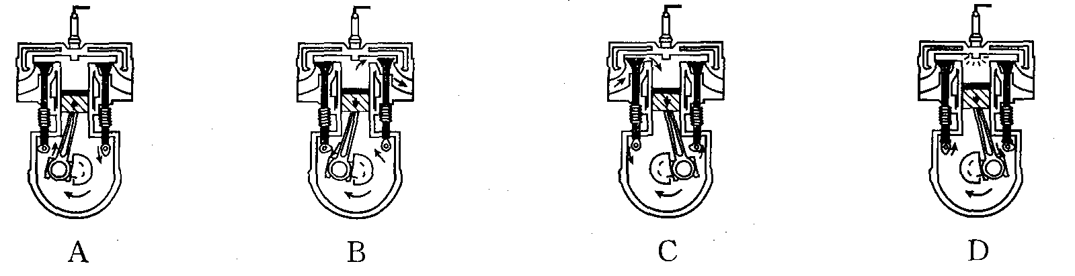
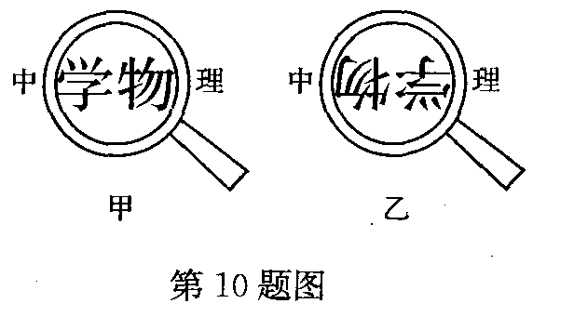
10．小明用凸透镜先后两次观察书本上的字，看到如图所示两种情景．以下说法中正确的是 ( )
A．甲图中成的是实像；乙图中成的是虚像
B．甲图中书本在凸透镜2倍焦距以外；乙图中书本在凸透镜
1倍焦距以内
C．甲图中凸透镜靠近书本，所成的像变小；乙图中凸透镜远
离书本，所成的像也变小
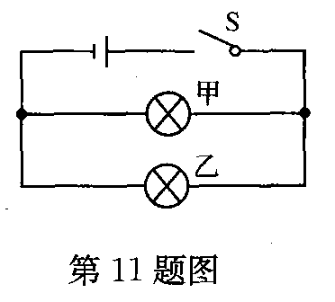
D．甲图中成像规律可应用于投影仪；乙图中成像规律可应用于照相机
11．小琳同学在“探究影响电灯亮度的因素”时，用甲、乙两个小灯泡连成
如图所示的电路．闭合开关S后，甲、乙两灯均正常发光，但甲灯亮度比
乙灯亮度大．下列说法正确的是 ( )
A．两灯均正常发光时，甲灯的电阻小于乙灯的电阻
B．两灯均正常发光时，甲灯的功率等于乙灯的功率
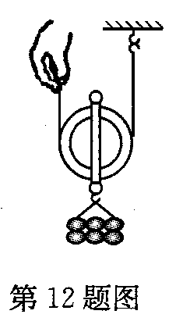
C．若将两灯位置对换，则乙灯的亮度比甲灯亮度大
D．如果将两灯串联在该电源上，甲灯的亮度仍然会大于乙灯的亮度
12．如图所示，用手沿竖直方向匀速拉一个动滑轮，使挂在下面重为
G的物体缓缓上升，不计绳重和摩擦，现改变物体的重力G，则动滑轮的
机械效率η与物体重力G的关系可能符合下列图中的 ( )
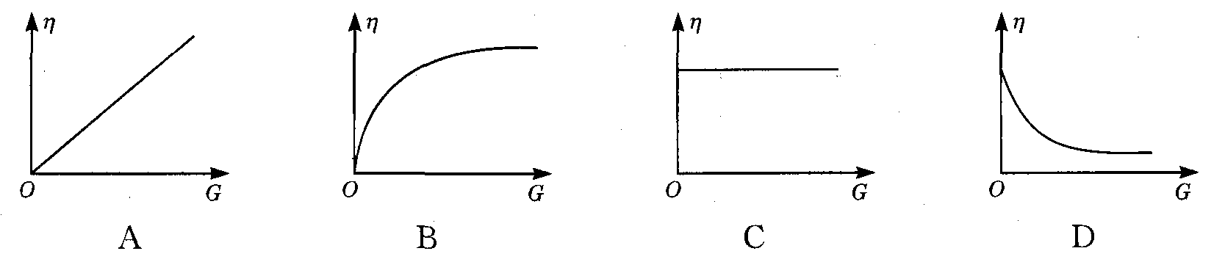
二、填空题（共9小题，每空1分，共26分）
13．噪声是当代社会的公害之一，为了减少城市噪声污染，很多城市禁止机动车鸣笛，这是从_______处减弱噪声的，在考试过程中，假如考场旁边有歌厅正播放摇滚乐队演奏的声音，这_______噪声（填“属于”或“不属于”）．
14．竖直向上抛出一个篮球，抛出后篮球继续向上运动，这是因为篮球_______，在上升过程中速度逐渐减小，这是因为篮球受到_______的作用（不计空气阻力），落地后在地面上越滚越慢，是因为篮球受到_______的作用．
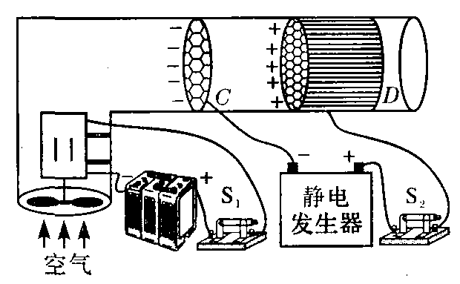
15．PM2.5是指大气中直径不大于2.5“m的颗粒悬浮
物，能被肺泡吸收并进入血液，影响人体健康．某科研队伍
成功研制出PM2.5净化器，其原理如图所示．闭合开关
S₁、S₂后，风扇旋转吸入含有颗粒物空气，当颗粒物接近带
有负电荷的光洁金属网C时会被快速吸引过来，这是因为
带电体具有吸引_______的性质；当颗粒物快速通过光洁
金属网C后，会带上负电荷，然后被带有正电荷的棉芯D吸附住，这是因为_______．
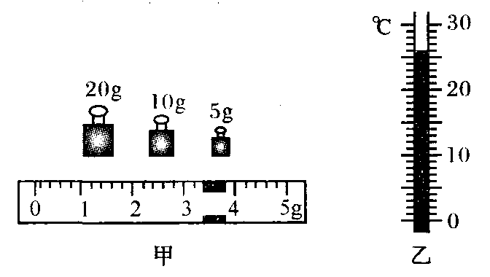
16．(1)把金属块放在已调好的天平左盘中，当天平平衡
时，右盘中的砝码以及游码在标尺上的位置如图甲所示，
则金属块的质量是_______g．
(2)如图乙所示，用温度计测量液体的温度，则液体温度
为_______℃．
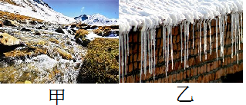
17．图甲是春天气温升高时积雪消融的情景，它属于
_______现象；图乙是寒冬里我们常见的“冰溜子”，它的
形成属于_______现象．
18．某课外活动小组在探究物体的“浮沉条件”时，将一个质
量为100 g的物体放入装满水的深桶中，溢出90 g水，物体
受到的浮力是_______N(g取10 N/kg)；这个物体在水中将会_______（填“上浮”、“下沉”或“悬浮”）．放入物体后水对桶底的压强_______放入物体前水对桶底的压强（填“大于”、“小于”或“等于”）．
19．如图所示是一种动圈式话筒，当你对着话筒说话时，声音使与膜片相连的线圈振动，线圈在磁场中振动能产生随声音变化而变化的_______，这是_______现象．
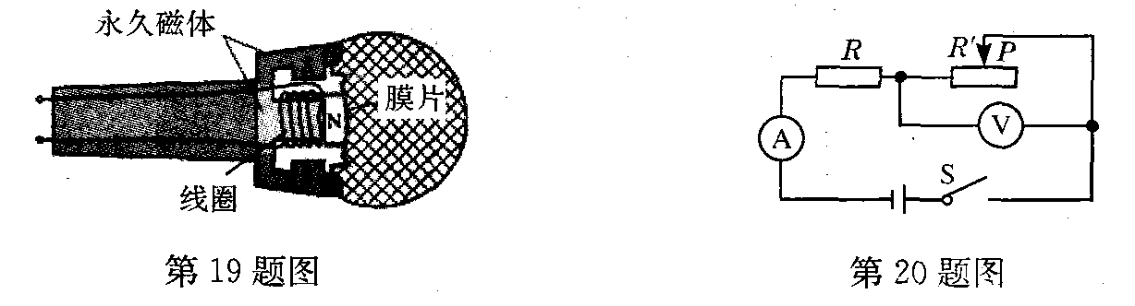
20．如图所示电路，电源电压保持不变，R为定值电阻，闭合开关S，调节滑动变阻器R'，发现电流表示数从0.2 A变为0.4 A，电压表示数改变了2 V．由此可判断在这一过程中滑动变阻器连入电路的阻值_______（填“变大”或“变小”），定值电阻R的阻值为_______，定值电阻R的电功率变化了_______W．
21．黄蜻蜓翅长而窄，飞行能力很强，既可突然回转，又可直入云霄．
(1)重0.1 N的黄蜻蜓悬停在空中时，空气对它的作用力大小为_______N，方向_______．
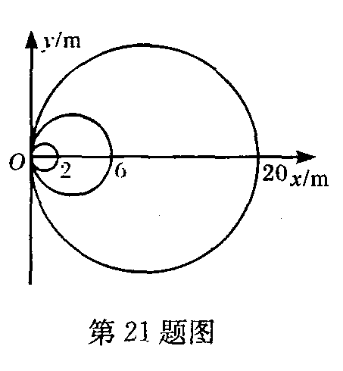
(2)雌蜻蜓在水面上飞行时，分多次将卵“点”在水中，这就是我们常说的“蜻蜓点水”，蜻蜓点水时，引起水面_______，就会形成以点水处为中心的圆形波纹（水波），并沿水面向四周匀速传播．蜻蜓飞行时，翅膀扇动的频率范围是30～40 Hz，我们_______（填“能”或“不能”）听到它发出的声音．
(3)某同学观察蜻蜓在贴近平静的水面直线飞行时，获得了一张蜻
蜓点水的俯视图片如图所示，图片反映了蜻蜓连续三次点水后某瞬
间水面波纹的分布情况（每次点水只形成一个波纹），三个波纹刚好
在O点内切，蜻蜓每次点水所用的时间忽略不计，请据图片解答下
列问题：
①从图片上看，蜻蜓的运动方向是沿x轴_______．（填“向右”或“向
左”）
②蜻蜓飞行的速度_______水波的传播速度．（填“大于”、“等于”或“小于”）
③若该同学观测到蜻蜓从第一次点水到第三次点水历时2 s，蜻蜓的飞行速度为_____．
三、解答题（本题共9小题，共50分）
22．（6分）(1)图甲中用一根细绳将杠杆AOB在O点悬挂起来，并在B处挂一重物G，欲在杠杆上施加一最小动力F，使其在图示位置平衡，作出该最小动力的力臂和力的示意图．
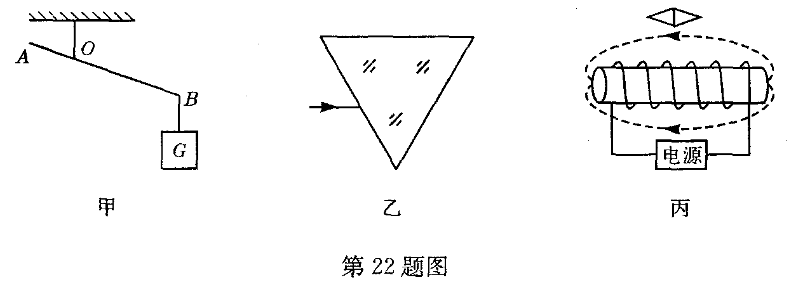
(2)如图乙所示，试画出光通过三棱镜时两次折射的大致光路，并画出相应的法线．
(3)如图丙所示，请根据通电螺线管周围磁感线方向，判断并标出通电螺线管的N极、小磁针的N极和电源的“＋、－”极．
23．（3分）如图甲所示，容器中间用隔板分成大小相同且互不相通的A、B两部分，隔板下部有一圆孔用薄橡皮膜封闭，橡皮膜两侧压强不相等时，会向压强小的一侧凸起．小芸同学用该装置做“探究液体压强是否跟液体密度、液体深度有关”的实验．
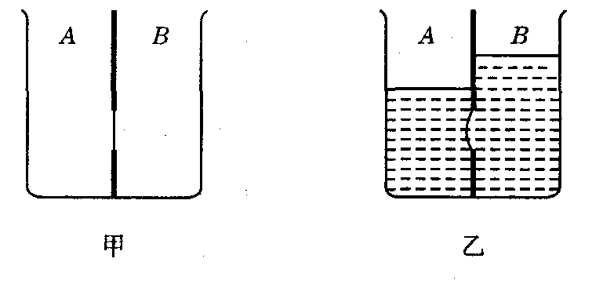
(1)探究“液体压强与液体密度的关系”时，应保持容器中A、B两侧液体的______相同．
(2)探究“液体压强与液体深度的关系”时，小芸同学在A、B两侧倒入深度不同的水后，实验现象如图乙所示．由该实验现象得出结论：在液体密度相同时，液体深度_______，液体压强越大．
(3)请从实验设计的合理性、实验过程的可操作性、实验结果的可靠性等方面写出一条评估意见：_______．
24．（4分）如图，在两个相同的烧杯中分别装有质量、初温都相同的水和沙子，用两个相同的酒精灯对其加热．
(1)加热相同时间后，分别测量两者的温度，发现沙子的温度明显高于水的温度，这是因为_______；加热时搅拌沙子，目的是_______．
(2)在两烧杯上方分别盖上玻璃片，过一会儿发现装水烧杯上方的玻璃片内侧有小水珠，用手摸两个玻璃片，发现装_______（填“沙子”或“水”）烧杯上方的玻璃片温度比较高，原因是_______．
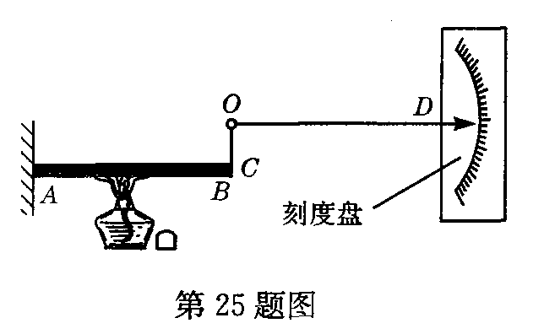
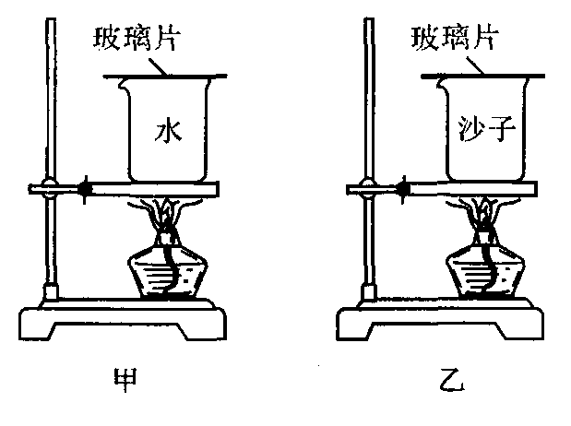
25．（4分）小明了解到用刻度尺测物体长度时会有一些因
素引起测量误差，其中刻度尺的温度变化也是引起误差的
原因之一，他想通过实验研究刻度尺长度随温度变化的
情况．
(1)小明找来两把完全相同，长为20 cm的钢尺，一把放在
冰箱充分冷冻，一把放在阳光下长时间曝晒，再将两把钢尺
互相测量，结果发现两把钢尺的长度几乎没有差异，请写出造成这种结果的原因（写出一条即可）：____________________________．
(2)他重新设计了如图所示的装置研究物体长度随温度变化的情况．装置中AB是粗细均匀的铜棒，COD是可绕O点转动的指针．实验时，A端固定不动，指针C端紧靠在铜棒B端，当用酒精灯给AB加热时，小明可以通过观察_______分析金属棒受热时长度的变化．装置中指针设计成CO段比OD段短，这对实验现象起到了_______作用．
(3)请你根据小明的实验提出一个值得探究的问题．
问题：_________________________________________________．
26．（3分）小明做“探究浮力的大小跟哪些因素有关”的实验，步骤如图甲所示．
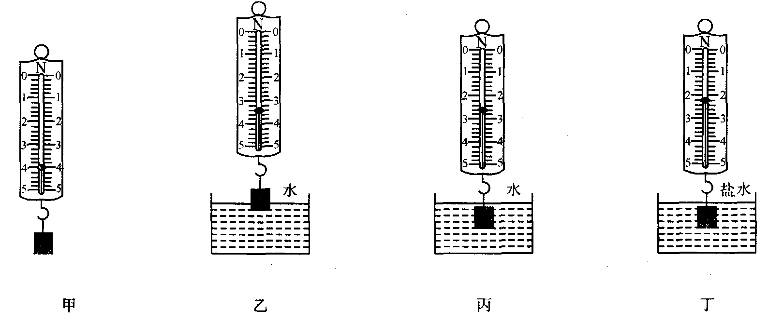
(1)物体的重力为_______N．
(2)比较图乙和图_______得到的结论是物体浸入液体的体积越大，受到的浮力越大．
(3)比较图丙和图丁得到的结论是___________________________________．
27．（7分）小明探究“通过导体的电流与电压的关系”时，电路图如图甲所示．电源电压不变，R₁为定值电阻，电流表A选用0～0.6 A量程，电压表V₁选用为0～3 V量程，电压表V₂选用为0～15 V量程，滑动变阻器R₂上标有“50 Ω 1A”的字样．
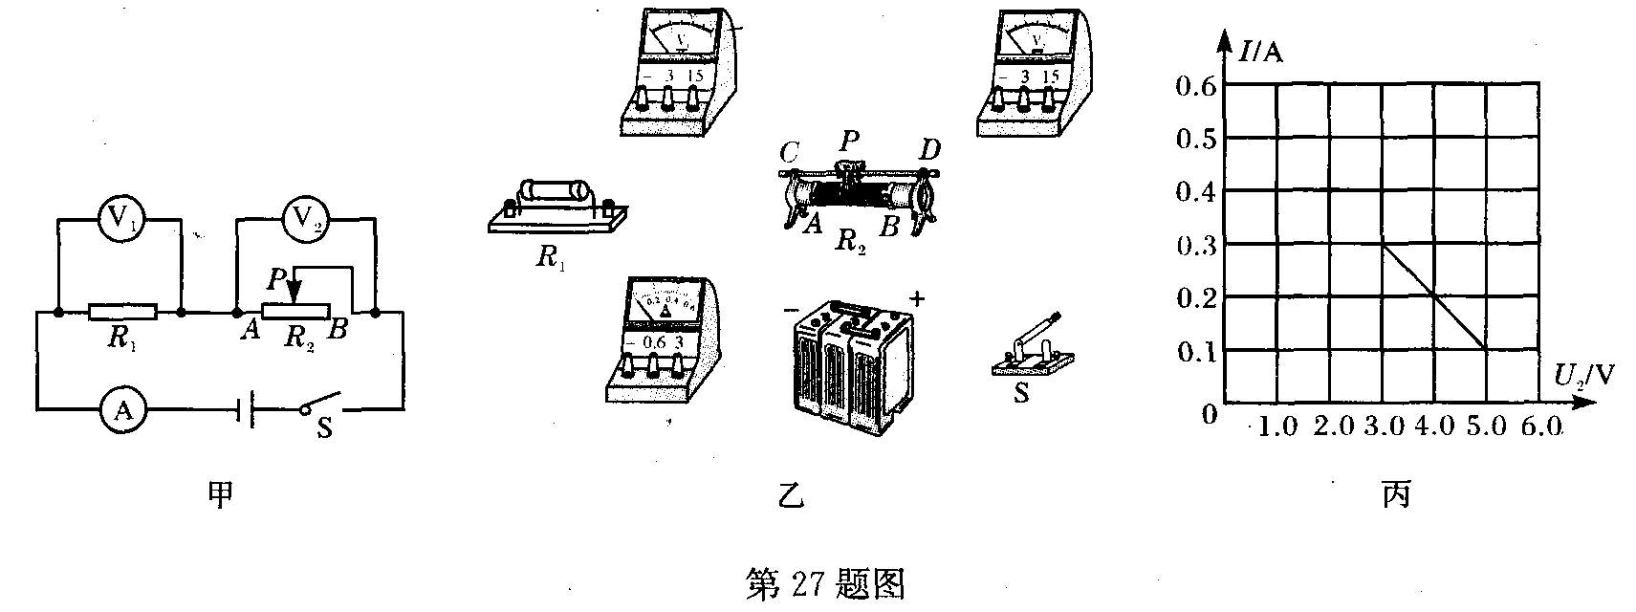
(1)请根据电路图甲用笔画线代替导线连接实物图乙．
(2)闭合开关前滑动变阻器的滑片P应放在_______（填“A”或“B”）端．
(3)闭合开关S，发现电流表A与电压表V₂的示数为零，电压表V₁的示数不为零，则电路存在的故障是_______．
(4)排除故障后，继续进行实验，记录电流表A与电压表V₁的示数，得到一组实验数据，如表格所示，分析表中实验数据可得结论：当导体的阻值不变时，通过导体的电流与其两端电压成_______比．
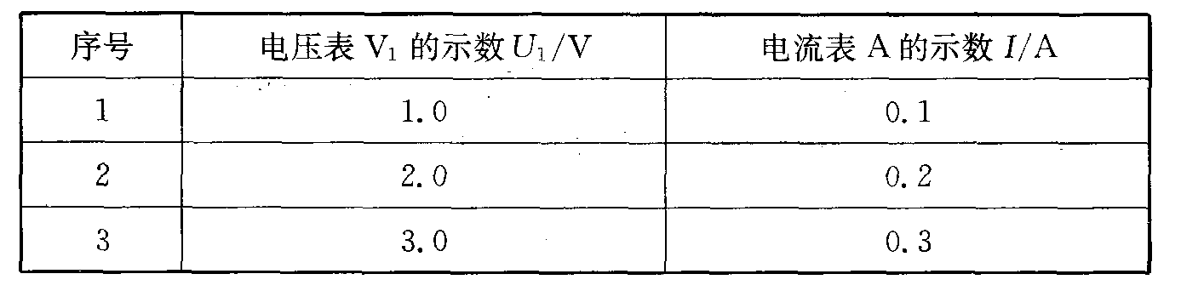
(5)实验中，记录电流表A与电压表V₂的示数，得到一组实验数据，根据实验数据作出I－U₂图线，如图丙所示，电源电压是_______V．在保证实验器材安全的前提下，滑动变阻器接入电路的阻值不得小于_______Ω．
28．（8分）如图甲所示的电路中，电源电压保持不变，闭合开关S后，滑动变阻器的滑片P由B移动到A端时，测得电阻R₁两端的电压与通过电阻R₁的电流的变化关系如图乙所示，求：
(1)R₁的阻值．
(2)电源的电压．
(3)变阻器的最大阻值．
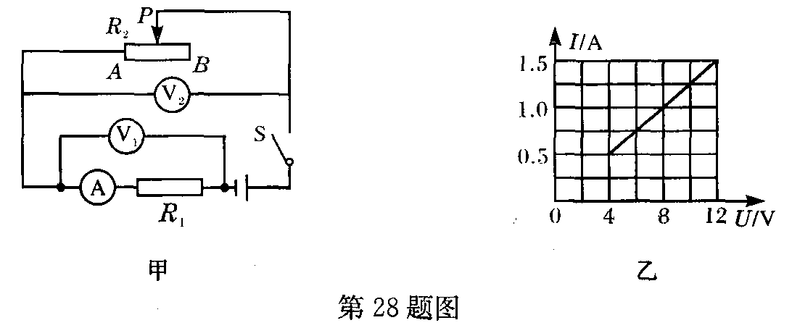
29．（5分）小勇同学利用星期天积极参加社会实践活动，到养老院当义工，在活动中要帮助老人将3壶相同的油从一楼搬到三楼．小勇第一趟将一壶油从一楼提到三楼，用时20 s；第二趟将两壶油从一楼提到三楼，用时30 s．已知每壶油的质量为5 kg，小勇的质量为45 kg，每层楼的楼高是3 m． (g＝10 N/kg)
(1)第一趟小勇做了多少有用功？小勇做功的总功率是多少？
(2)比较小勇两趟做功效率的高低，并说明理由．

30．（10分）阅读短文，回答问题：
彩 虹
彩虹是大气中一种光学现象，当阳光照射到半空中的水珠时，光线被折射和反射，在天空形成弧形彩带．
研究光线经过水珠的传播规律，可揭示彩虹形成的原因，如图甲所示，光线从点C进入半径为R的水珠，经点D反射，再从点E射出．AB是通过水珠球心O且与入射太阳光平行的直线，用x表示进入水珠的光线距AB的距离，a表示射出光线与AB的夹角，画出过入射点和球心0的直线（即该入射点的法线），进一步研究可以得出a与x的关系如图乙所示，入射的太阳光分布是均匀的，但射出的光线分布是不均匀的，在a最大时强度最大，能被地面上的人观察到．
牛顿发现，太阳光通过三棱镜后被分解成七种单色光，当太阳光进入水珠时，也会产生类似效果，从同一点进入水珠的不同色光在水珠中沿不同路径传播，致使不同色光的a的最大值略有不同．
由于不同色光的a最大值略有不同，对某一水珠来讲只能有一种颜色的光被地面上的人看到，进入人眼的不同颜色的光来自内外不同弧线的水珠．所以人眼看到的彩虹由外圈至内圈呈红、橙、黄、绿、蓝、靛、紫七色．
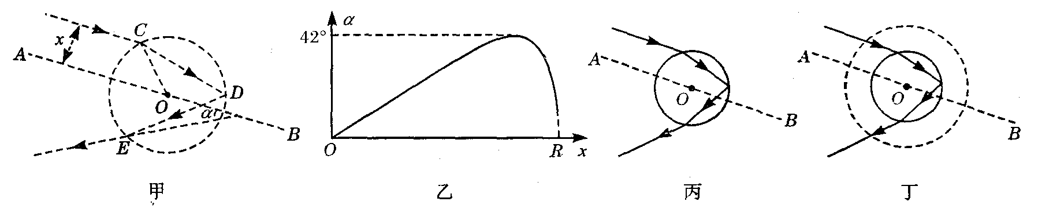
(1)在图甲中，如是连接OD，则∠CDO_______（填“>”、“＝”或“<”）∠ODE．
(2)根据图乙可知，x从0增加到R的过程中，a的变化情况是_______．
A．增大 B．先增大后减小 C．减小 D．先减小后增大
(3)如图甲所示，光线从空气进入水珠的折射角随x增大而_______．
(4)图乙给出的是红光的a－x图象，其a最大值是42°，则紫光的a最大值_______(填“大于”、“等于”或“小于”)42°．
(5)图丙中画出了红光通过小水珠时a最大值的光路，请在图丁中画出红光通过大水珠（虚线圆）时a最大值的光路．（图丁中已画出小水珠的光路）

参考答案
1—12 DCDACA DDDCAB
13．声源 属于14．具有惯性 重力 摩擦力
15．轻小物体 异种电荷相互吸引 16．38.4 26
17．熔化 凝固 18．0.9 下沉 等于
19．电流 电磁感应 20．变小 10 1.2
21．(1)0.1 竖直向上 (2)振动 能 (3)①向左 ②等于 ③4.5m/s
22．如图所示．
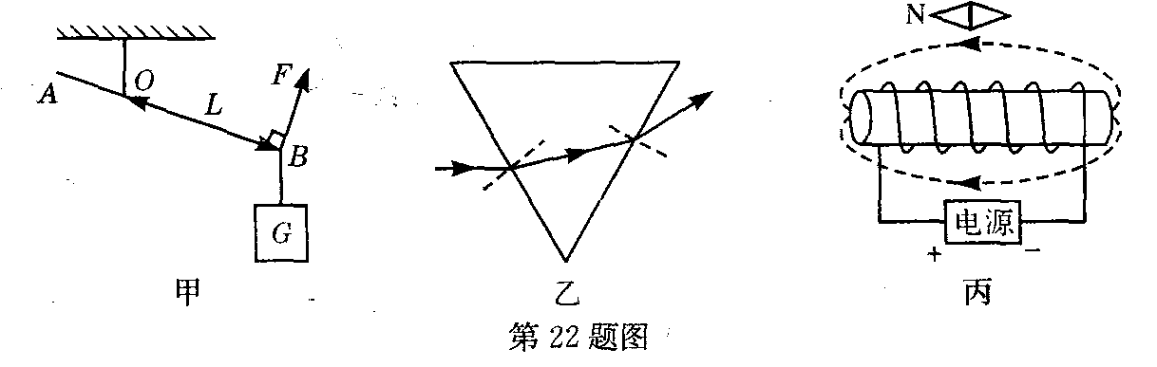
23．(1)深度 (2)越大 (3)对不透明液体，不便观察（或由于容器壁、隔板既不透明又无刻度，不易测准A、B两侧液体的深度或橡皮膜的弹性好坏，影响实验效果等）．
24．(1)沙子比热容小于水的比热容 使沙子受热均匀 (2)水 水蒸气液化放热．
25．(1)两把钢尺长度变化太小，简单的测量工具无法测量出微小的变化．（其他合理答案亦可得分）． (2)指针示数变化（答指针偏转角度亦可） 放大． (3)物体在温度变化时，物体的长度变化是否与材料（物体的自身长度、温度的变化大小等）有关？（其他合理答案亦可）
26．(1)4.0 (2)丙 (3)浮力大小与液体密度有关
27．(1)实物连接如下图：
(2)B (3)电阻R₁断路 (4)正 (5)6 10
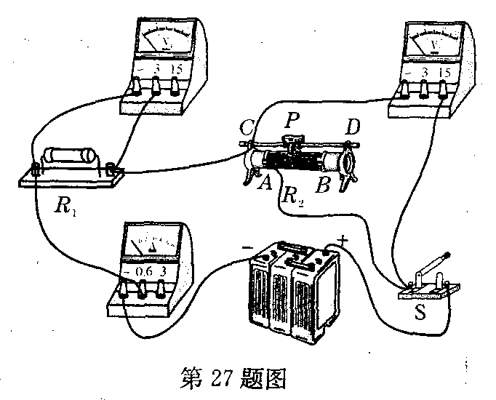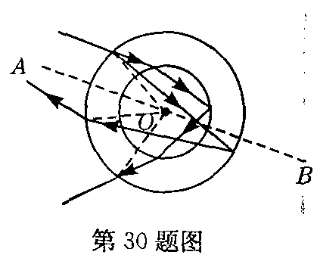
28．(1)8 Ω．(2)12 V．(3)16 Ω．29．(1)150 W.
(2)第二趟做功效率高．理由：小勇两次克服自己体重做的额外功不变，第二趟提两壶油增大了有用功，从而增大有用功在总功中的比值，所以做功效率高．
30．(1)＝ (2)B (3)增大 (4)小于 (5)如图

